第六章 物质的物理属性 二、测量物体的质量
班级 姓名 学号
知识梳理
1.天平的最大测量值是指天平铭牌上所标注的“ ”;天平能够测量的最小质量值(感量
是指天平标尺上的 表示的质量。
2.当被测物体的质量较小时,可以先测量n个物体的总质量M,则一个物体的质量m= ，
这种测量方法叫作“ ”
3.测量液体质量的合理顺序是先测量容器的质量m1,后测量容器和液体的总质量m2,则液体
的质量 。
课堂作业
1. (2022·徐州沛县校级月考)在“用天平测一枚回形针的质量”实验中,将天平放在水平桌
面上,把游码移至标尺的 处,发现指针指向分度盘右侧,他应将横梁右端的平
衡螺母向 调,使天平横梁平衡.测出100枚回形针的质量为m,则一枚回形针质量
是 .还用到此方法的有 (请举一例).
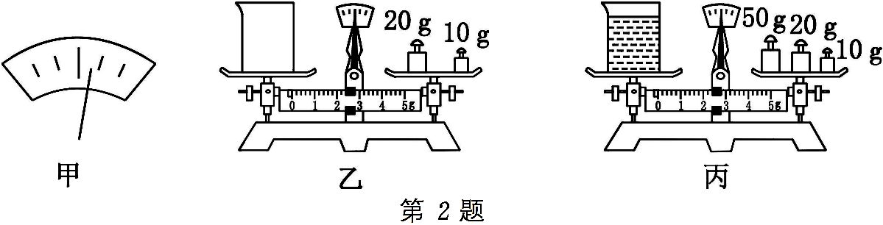
2.小王把天平放在水平台上,将游码拨到零刻度线处后,指针静止时出现图甲的情形,此时应向 调节平衡螺母,使天平横梁平衡.由图乙、丙可知,烧杯的质量是 g,烧杯中液体的质量是 g。

3. 小明要测量出一枚邮票的质量,最佳的方法是用天平 ( )
A. 直接测量一枚邮票的质量
B. 测出螺帽和一枚邮票的总质量,再减去螺帽的质量
C. 多次测量一枚邮票的质量,再取平均值
D. 测出100枚邮票的总质量,再除以100
4. (2022·泰州泰兴市月考)用天平称出一墨水瓶最多能装水的质量,有两种方法:方法一,称出空瓶的质量,再装满水称出瓶子和水的总质量,两次相减得水的质量;方法二,先装满水称出瓶子和水的总质量,把水倒掉再称出空瓶的质量,两次相减得水的质量.你对这两种方法的看法是 ( )
A. 随便用哪一种方法都一样 B. 用第一种方法可以减小误差
C. 用第二种方法可以减小误差 D. 两种方法都不合适
5. (2022·淮安淮安区期中)如图所示,用最大测量值200g、 标尺分度值0.2g的托盘天平测得50枚大头针的质量是 g,每枚大头针的质量是 g,用此托盘天平不能直接测量1枚大头针的质量,原因是 .
6. 小明家的一个水龙头因关闭不严,导致滴水不止.他将质量为100g的烧杯放在水龙头下接水,1min后将装有水的烧杯放到已调好的天平 盘中, 逐渐在另一盘中加砝码,当把最小的砝码放入盘中时,指针偏向分度盘的右侧,则下一步的操作是
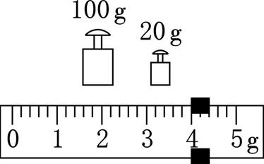
,然后调 ,直到指针对准分度盘中央的刻度线,盘内砝码及游码的位置如图所示,则烧杯中水的质量为 g,一昼夜共滴水 kg.
第6题图
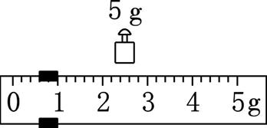
第5题图

7. 小明每天早晨都要喝一杯酸奶,他想知道每天所喝酸奶的质量,喝之前用调好的天平测出了杯子和酸奶的总质量为m₁,喝完后用天平测量了杯子的质量为m₂,下列关于他所喝酸奶质量的说法正确的是( )
A. 大于m₁-m₂ B. 小于m₁-m₂ C. 等于m₁-m₂ D. 无法确定
8. (2022·南京江宁区月考)化学老师需要利用天平称量20g某粉末状化学药品,正确的操作方法是( )
A. 将化学药品直接放在天平的左盘内,右盘加20g的砝码
B. 将化学药品用纸包好扎好放在天平的左盘内,右盘加20g砝码
C. 左、右盘各放一张纸,右盘加20g砝码,在左盘加药品,直至天平平衡
D. 左、右盘各放一张同样的纸,调节天平平衡后,右盘加20g砝码,在左盘加药品,直至天平平衡
9. 托盘天平测物体的质量,下列情况中会出现测量结果比真实值偏小的( )
A. 游码未移至零刻度线处,就调节横梁平衡测量物体的质量
B. 使用已被磨损的砝码 C. 按游码右端所对的刻度读数
D. 横梁没有平衡,指针偏向分度盘的右侧,就进行测量
10. (2022·盐城东台市月考)实验室里有架托盘天平,铭牌如图甲所示,砝码盒内有100g、50g、10g、5g的砝码各一只、20g的砝码两只,游码标尺如图乙所示.
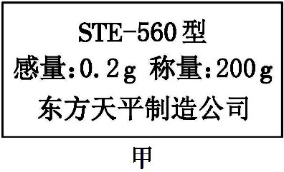
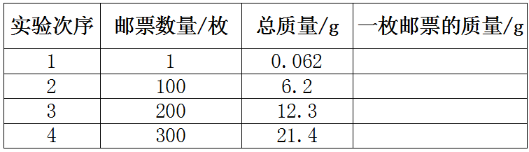
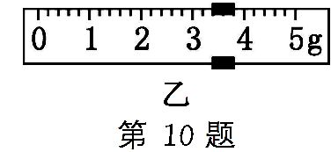
第10题图

(1) 这架托盘天平,允许测量的最大质量为 .
A. 210g B. 205g C. 200g D. 无法确定
(2) 小明同学想知道一枚邮票的质量,决定用这架托盘天平进行测量.测量了四次,其测量结果记录如表所示.
① 小明评估测量结果时发现,第四次测量的偏差较大,原因何在?原来小明将邮票放在右盘内,却是按正常方法读取邮票质量的.找到了差错之后,小明并没有重新测量,而是通过计算,确定出第四次测量的实际总质量为 g.
② 老师指出小明的记录的总质量中,有个实验数据不是对测量结果的客观记录.小明没有忠实于测量结果的数据是第 次实验的总质量.简要说明老师判断的依据:

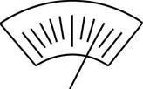
11. 小凯同学为获取20g的水,设计了以下实验方案.
第11题图
(1) 实验器材:天平(含砝码)、大烧杯(含足量的水)、小烧杯、胶头滴管.
(2) 实验步骤:
a. 用调节好的天平测量空小烧杯的质量m₁.
b. .
c. 往小烧杯倒入部分的水后,改用胶头滴管增减小烧杯中水的质量,直至天平横梁平衡.
(3) 评估:在测量空小烧杯的质量前,小凯把天平放在水平桌面上,将游码移到标尺左端的零刻度线处后,指针静止时的位置如图所示.
① 小凯应如何操作? .
② 若小凯不进行任何的调节,就直接测量空小烧杯质量,则所测得小烧杯的质量会偏大还是偏小? .接着按照上述步骤b、c进行,最后所获取水的质量 (大于/等于/小于)20g.
答案
[知识梳理]
- 称量 分度值
- M/n
3.容器 容器和液体
[课堂作业]
- 零刻度线 左m/100测量一张纸的厚度（合理即可)
- 左32.4 50
3.D
4.B
[课后作业]
- 5.6 0.112 1枚大头针的质量小于托盘天平横梁标尺的分度值，无法准确读数
- 左 用镊子从盘中取出最小的砝码 游码24 34.56
7.C
8.D
9.D
10.(1)C(2)① 18.6②1 天平的感量是0.2g,不可能直接称量出一枚邮票的质量为0.062g
11.(2)直接在右盘添加20g砝码(3)①向左调节平衡螺母，使指针对准分度盘中央的刻度线②偏小 等于

